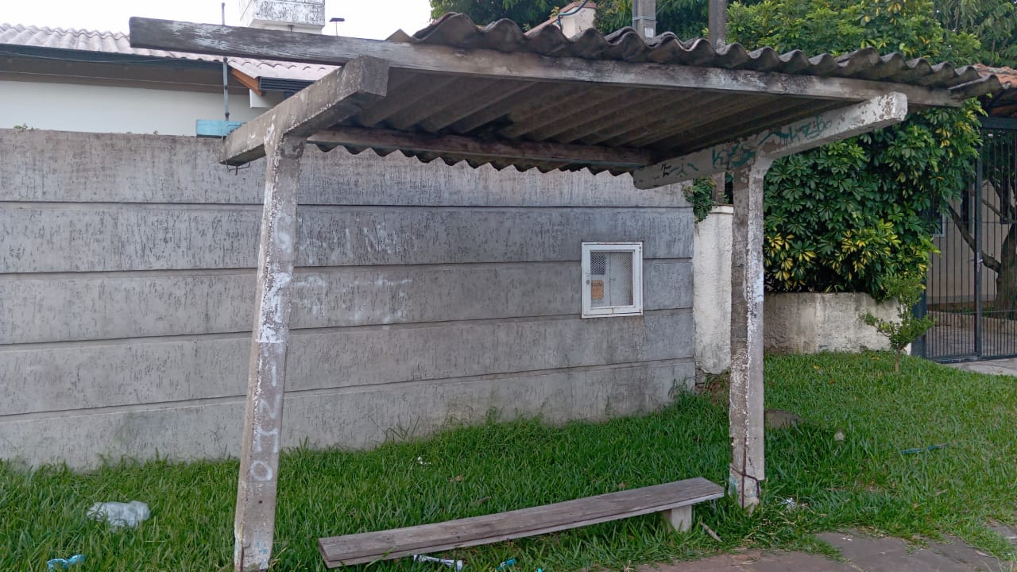
PEDIDO DE PROVIDÊNCIAS Nº 2232/2024
Reiteração do Pedido de Providências nº 587/2024, que solicitou reparo na parada de ônibus da Rua México, em frente ao nº 688, no Bairro Santo Afonso.
Solicita-se, após os trâmites regimentais, que seja enviada cópia da presente proposição ao Poder Executivo, para que realize a seguinte providência:

Reiteração do Pedido de Providências nº 587/2024, que solicitou reparo na parada de ônibus da Rua México, em frente ao nº 688, no Bairro Santo Afonso.

A parada de ônibus está caído com riscos de acidentes.

Novo Hamburgo, 18 de junho de 2024
Vereadora Lourdes Valim

Obs.: Redação conforme original da autora.
/AO

